
УТВЕРЖДЕНО:
Приказом № п ВНД/25-32
от 30.10.2025

Регламент об адаптации и наставничестве сотрудников кадрового уровня от ГД-3 до ГД-7
В3.5

Екатеринбург,
2025 г.
Содержание
1. Общие положения 3
2. Нормативные ссылки 3
3. Термины и определения, сокращения 3
4. Основные положения 3
5. Определение наставника и оформление наставничества 4
6. Организация процесса адаптации 5
7. Оценка результатов процесса адаптации и наставничества 6
8. Показатели результативности процесса 6
Приложение 1 Блок-схема процесса адаптации новых сотрудников 8
Приложение 2 Карта процесса адаптации новых сотрудников 9
Приложение 3 Записи по процессу 10
Приложение 4 Матрица ответственности по процессу 11
Приложение 5 Форма заявления на трудоустройство 12
Приложение 6 Информационное содержание Telegram – бота по адаптации «Влад Атомный» 13
Приложение 7 Форма приказа о наставничестве 14
Приложение 8 Форма дополнительного соглашения к трудовому договору (наставничество) 15
Приложение 9 Программа онлайн-курса «Базовый курс наставника» 16
Приложение 10 Форма плана адаптации 17
Приложение 11 Рекомендации для руководителя по реализации адаптации 18
Приложение 12 Рекомендации по проведению адаптационной встречи 19
Приложение 13 Перечень сообщений и опросов, направляемых новому сотруднику в рамках адаптации 20
Приложение 14 Критерии рейтинга «Лучший наставник» 24

Общие положения
  - Настоящий регламент устанавливает порядок адаптации и наставничества сотрудников кадровых уровней от ГД-3 до ГД-7 в группах компаний
ООО «Атомстройкомплекс-Строительство» и ООО «Атомстройкомплекс-Промышленность» (далее – Компания).
  - Блок-схема процесса адаптации новых сотрудников приведена в приложении 1, карточка процесса – в приложении 2, перечень записей приведен в приложении 3.
  - Настоящий регламент является внутренним нормативным документом Компании и подлежит обязательному применению всеми участниками процесса (приложении 2).

Нормативные ссылки
В настоящем Регламенте использованы ссылки на следующие документы:
- Трудовой кодекс Российской Федерации от 30.12.2001 № 197-ФЗ.

Термины и определения, сокращения
В настоящем Регламенте применяются следующие термины с соответствующими определениями:
Процесс адаптации (адаптация) – процесс интеграции нового сотрудника
в Компании, направленный на обеспечение сокращения времени, необходимого
для вхождения в должность нового сотрудника.
Наставничество – организация систематической и целенаправленной работы по передаче знаний, профессиональных умений, корпоративных стандартов от опытного сотрудника к новому.
Наставник – опытный/высококвалифицированный специалист Компании, осуществляющий наставничество по поручению руководителя наставляемого.
При необходимости/отсутствии назначенного наставника его функции выполняет непосредственный руководитель наставляемого.
Наставляемый – новый/вновь принятый сотрудник в Компании, осуществляющий свою деятельность под наблюдением наставника в течение испытательного срока.

Основные положения
  - Целью процесса адаптации новых сотрудников на предприятиях Компании является повышение эффективности работы новых сотрудников, снижение доли увольнений в первый год работы и уменьшение количества ошибок при выполнении трудовых обязанностей.
  - Процесс адаптации новых сотрудников включает в себя следующие этапы:
- определение наставника и оформление наставничества;
- организация процесса адаптации;
- оценка результатов процесса адаптации и наставничества.
  - Матрица ответственности по процессу приведена в приложении 4.
  - Путь хранения записей по процессу
Записи по процессу в бумажном и электронном формате хранятся в отделе подбора и адаптации персонала, предоставляются заинтересованным лицам по запросу начальнику отдела подбора и адаптации персонала.

Определение наставника и оформление наставничества
  - После принятия кандидатом приглашения на работу непосредственный руководитель наставляемого выбирает наставника, соответствующего следующим критериям:
- высокий уровень профессиональных знаний и компетенций;
- высокий уровень производительности/ эффективности;
- системное представление о своем участке работы и работе структурного подразделения;
- способность и готовность делиться своим опытом и знаниями;
- высокая лояльность и вовлеченность в работу;
- коммуникативные навыки и гибкость в общении.
Наставник вправе отказаться от наставничества до фактического трудоустройства наставляемого, уведомив о своем решении непосредственного руководителя
и сотрудника отдела подбора и адаптации персонала по электронной почте.
  - В случае если сотрудник согласен на выполнение обязанностей наставника, непосредственный руководитель вносит в заявление на трудоустройство информацию о наставнике — его ФИО и должность — и передает документ новому сотруднику
для заполнения (форма заявления на трудоустройства представлена в приложении 5).
  - Сотрудник отдела подбора и адаптации персонала после получения заполненного заявления на трудоустройство вносит данные о наставнике в сводный отчет по адаптации.
  - В день трудоустройства новому сотруднику (далее – наставляемый) в рамках адаптации:
- сотрудник отдела кадров выдает адаптационный пакет с буклетом о компании, ссылками на информационные ресурсы и канцелярией;
- специалист по охране труда демонстрирует фильм о Компании, ее ценностях
и технике безопасности на рабочих местах;
- автоматически направляется SMS о необходимости подключиться к Telegram – боту по адаптации «Влад Атомный» (приложение 6).
  - Сотрудник отдела кадров в срок, не позднее 10 дней с даты трудоустройства наставляемого, оформляет наставничество и подготавливает:
- приказ о наставничестве по форме, приведенной в приложении 7;
- дополнительное соглашение к трудовому договору для сотрудника,
который будет выполнять роль наставника, по форме, приведенной в приложении 8.
  - После оформления наставничества сотрудник отдела подбора и адаптации персонала:
- направляет непосредственному руководителю и наставнику на электронную почту информационное письмо о наставничестве с зонами ответственности, сроками
и рекомендациями по реализации адаптации и наставничества;
- информирует наставника о необходимости прохождения обязательного онлайн-курса «Базовый курс наставника» (программа онлайн-курса представлена
в приложении 9). Прохождение курса осуществляется наставником в срок не позднее
5 рабочих дней с даты назначения. Сотрудник отдела отдела подбора и адаптации персонала фиксирует результаты прохождения курса в сводном отчете по адаптации.
  - В течение 5 рабочих дней после трудоустройства наставляемого, непосредственный руководитель составляет план адаптации и направляет
его сотруднику отдела подбора и адаптации персонала (форма плана адаптации представлена в приложении 10). Наставничество осуществляется в соответствии
с планом адаптации.
  - Продолжительность наставничества не может превышать 3 месяцев. За одним наставником может быть закреплено не более 2 наставляемых в один период времени и не более 4 наставляемых в год.
  - Наставнику производится доплата за выполнение работы по наставничеству
в размере 5 000 руб. в месяц. Доплата устанавливается на 3 месяца, но не превышает испытательный срок наставляемого. Оплата производится пропорционально отработанному времени.
В случае, если обязанности и функции наставника выполняет непосредственный руководитель сотрудника, то доплата за наставничество не предусматривается.

Организация процесса адаптации
  - Руководитель наставляемого действует в соответствии с рекомендациями, представленными в приложении 11.
  - В процессе адаптации наставляемый:
- изучает свои должностные обязанности и основные задачи подразделения;
- знакомится с приказами и нормативными документами Компании и своего подразделения;
- осваивает знания и навыки, которые передает наставник, и применяет
их в работе;
- сообщает наставнику и руководителю о трудностях и ошибках, возникающих
при выполнении задач;
- выполняет все задания, указанные в адаптационном листе, рекомендации
и поручения наставника и руководителя;
- развивает профессиональные компетенции, в том числе с помощью самообучения в электронном ресурсе «Атом Библиотека»;
- может участвовать в экскурсиях для новых сотрудников (по согласованию
с руководителем и без ущерба для работы);
- устанавливает Telegram-бота по адаптации «Влад Атомный» и участвует
в опросах, а также знакомится с полезной информацией в боте;
- знакомится с корпоративными ресурсами: порталом компании, «Атом-ТВ», журналом «Атомные новости» и приложением «Мой Атом».
  - Наставник в процессе адаптации организовывает обучение и передачу знаний наставляемому в соответствии с планом адаптации. В процессе адаптации наставник предоставляет обратную связь наставляемому и его непосредственному руководителю о ходе выполнения плана адаптации.
  - В течение 30-40 дней с даты трудоустройства наставляемого непосредственный руководитель обязан провести адаптационную встречу (рекомендации по проведению адаптационной встречи приведены в приложении 12). Перед встречей руководитель может запросить у наставника обратную связь
о результатах выполнения плана адаптации и обучения нового сотрудника.
  - Наставник, наставляемый, и непосредственный руководитель проходят опрос и предоставляют обратную связь в отдел подбора и адаптации персонала в течение испытательного срока (сроки и форма опроса указаны в приложении 13).
Сотрудник отдела подбора и адаптации персонала регулярно анализирует результаты опросов и обратной связи участников процесса, при необходимости предоставляет им корректирующую обратную связь.

Оценка результатов процесса адаптации и наставничества
  - Наставник не позднее 10 дней до завершения испытательного срока подводит итоги испытательного срока, заполняет адаптационный лист и передает
его непосредственному руководителю наставляемого.
  - Руководитель не позднее чем за 7 календарных дней до завершения испытательного срока:
- анализирует обратную связь от наставника и оценивает результаты адаптации наставляемого;
- принимает решение о продлении/расторжении трудового договора
с наставляемым. В случае принятия решения о расторжении – подготавливает служебную записку о расторжении трудового договора и набор документов, подтверждающих невыполнение сотрудником своих обязанностей;
- направляет заполненный адаптационный лист, заявление о расторжении трудового договора и документы, подтверждающие невыполнение сотрудником своих обязанностей (при наличии) сотруднику отдела кадров для оформления увольнения.
  - По завершении испытательного срока сотрудник отдела подбора и адаптации персонала направляет наставляемому, наставнику и непосредственному руководителю опрос для оценки прошедшей адаптации. Срок прохождения опроса и предоставления результатов составляет 7 календарных дней.
После получения результатов опроса сотрудник отдела подбора и адаптации персонала:
- анализирует обратную связь по итогам завершения испытательного срока
и адаптации наставляемого;
- вносит результаты в сводный отчет.
  - Сотрудник отдела подбора и адаптации персонала:
- 1 раз в год (до 31 марта) формирует рейтинг «Лучший наставник» на основе обратной связи участников процесса и результатов наставнической деятельности (критерии рейтинга указаны в приложении 14).
- 1 раз в полугодие/ год организует совещания по процессу адаптации
и наставничества с целью подведения итогов и разработке предложений по улучшению процесса и минимизации проблемных зон. На совещания могут быть приглашены участники процесса от предприятий Компании.

Показатели результативности процесса
  - С целью проведения оперативного контроля исполнения настоящего регламента, начальник отдела подбора и адаптации (владелец процесса) проводит оценку результативности процесса на основании расчета значений следующих показателей:
№ | Показатель | Расчет значения показателя | Целевое значение, ед. измер-я | Период измер-я | Отв. за изме-рение | Запись
1 | Процент успешно прошедших испытательный срок | $$\frac{число наставляемых, прошедших адаптации}{общее число наставляемых}×100\%$$ | 90% | 1 раз  в год (до 31 марта) | Начальник отдела подбора и адаптации персонала
  - Результаты проведенного оперативного контроля начальник отдела подбора
и адаптации оформляет в виде отчета:
№ | Показатель | Расчетная формула | Сравнение с целевым значением | Дата измерения
1 | Процент успешно прошедших испытательный срок
Вывод: ___________________________________________________________________
  - Отчеты о проведении оперативного контроля настоящего регламента начальник отдела подбора и адаптации представляет по запросу группе внутренних аудиторов при проведении контроля выполнения требований настоящего регламента.

Приложение 1
Блок-схема процесса адаптации новых сотрудников
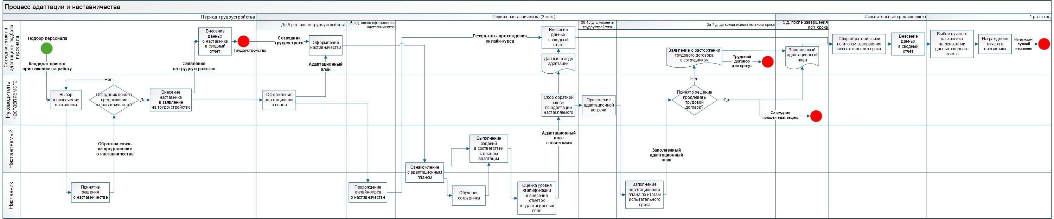

Приложение 2
Карта процесса адаптации новых сотрудников
Владелец процесса | Начальник отдела подбора и адаптации персонала
Ответственный за разработку и актуализацию регламента | Директор департамента управления персоналом
Участники процесса | Непосредственный руководитель наставляемого  Наставник  Наставляемый  Сотрудник отдела подбора и адаптации персонала
Потребители процесса | Сотрудники департамента управления персоналом  Сотрудники Компании
Входы процесса | Заявление о трудоустройстве, сотрудник трудоустроен
Выходы процесса | Сотрудник прошел адаптацию  Расторжение/продление трудового договора наставляемого  Награжден лучший наставник

Приложение 3
Записи по процессу
№ п/п | Наименование записи | Вид (Эл/ бум) | Место хранения (нахождения) | Ответственное  лицо
1 | Приказ о наставничестве, дополнительное соглашение к трудовому договору  (о наставничестве) | Бум | Отдел подбора  и адаптации персонала | Сотрудник отдела подбора и адаптации персонала
2 | Адаптационный план | Бум | Отдел подбора  и адаптации персонала | Сотрудник отдела подбора и адаптации персонала
3 | Результаты прохождения онлайн-курса «Базовый курс наставника» | Эл | Отдел подбора  и адаптации персонала | Наставник
4 | Сводный отчет  по адаптации | Эл | Отдел подбора  и адаптации персонала | Сотрудник отдела подбора и адаптации персонала
5 | Отчет о лучших наставниках | Эл | Отдел подбора  и адаптации персонала | Сотрудник отдела подбора и адаптации персонала

Приложение 4
Матрица ответственности по процессу
Ответственное  лицо  Этап/функция в  составе процесса | Непосредственный руководитель | Наставник | Наставляемый | Сотрудник отдела подбора  и адаптации персонала | Начальник отдела подбора  и адаптации персонала
Выбор наставника | О,И | У | У | У
Оформление наставничества | У | У | У | И | О
Прохождение онлайн-курса о наставничестве |  | О, И |  | У
Оформление адаптационного плана | И | У | У | У | О
Обучение наставляемого | О,У | И | И | У
Принятие решения о продлении/расторжении трудового договора | О,И | У | У | У
Ведение отчетности по процессу |  |  |  | И | О
Награждение лучшего наставника | У | У |  | И | О

Обозначение ролей:
О – ответственный за этап/функцию в составе процесса.
И – исполнитель этапа/функции в составе процесса.
С – согласующее лицо.
У – уведомляемое лицо.

Приложение 5
Форма заявления на трудоустройство
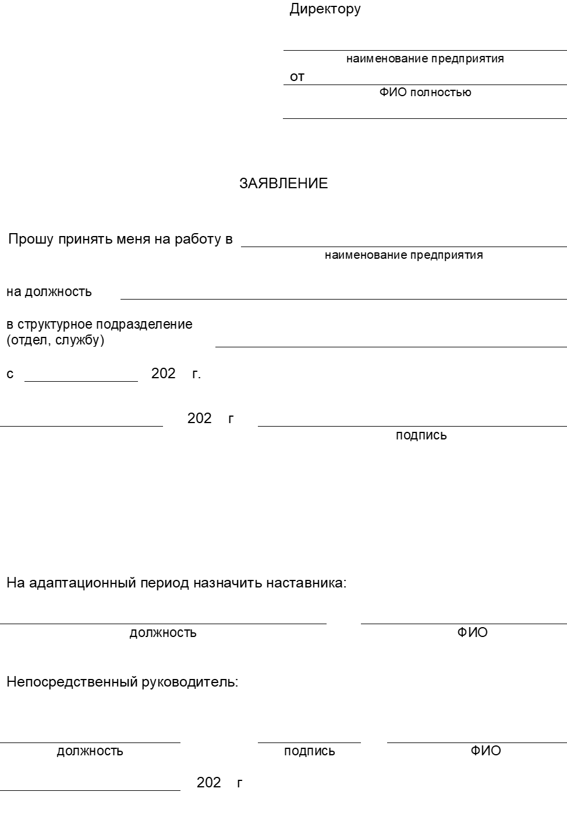

Приложение 6
Информационное содержание Telegram – бота по адаптации «Влад Атомный»
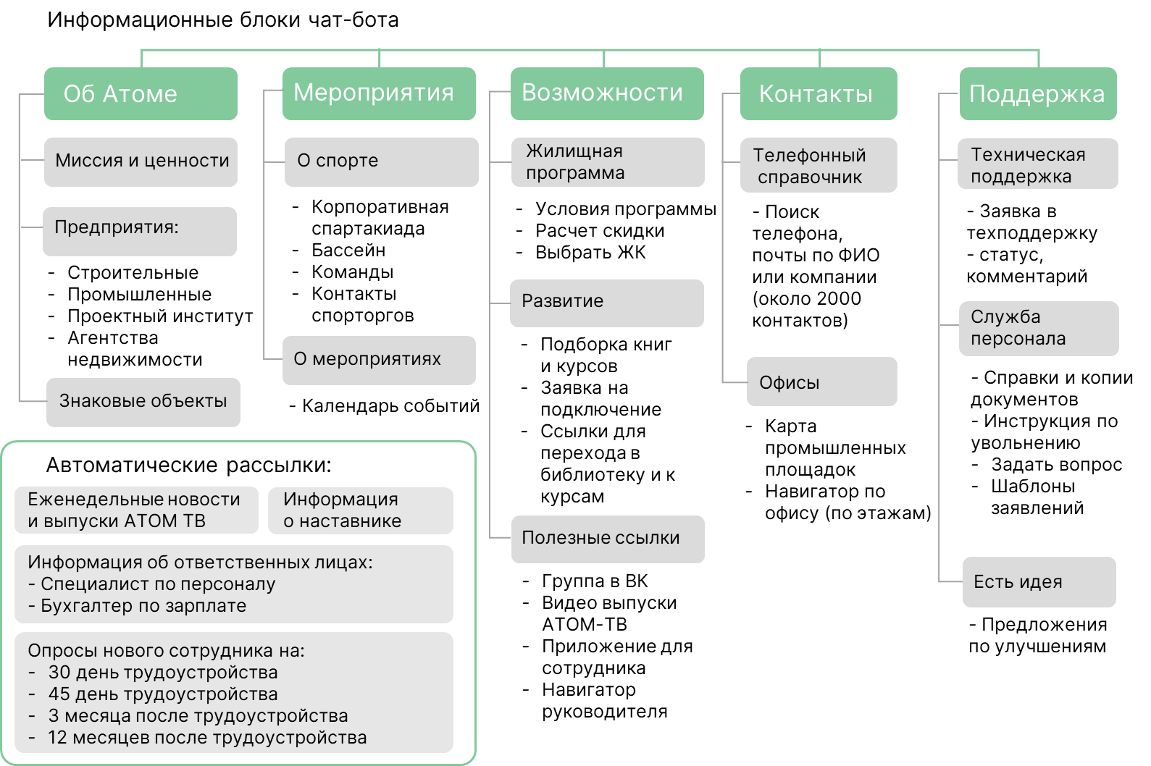

Приложение 7
Форма приказа о наставничестве

Приложение 8
Форма дополнительного соглашения к трудовому договору
(наставничество)

Приложение 9
Программа онлайн-курса «Базовый курс наставника»
№ | Модуль | Темы модуля
1. | Роль наставника | - Цели и задачи наставничества  - Компетенции наставников  - Выгоды для наставников
2. | Стили наставничества | - Принципы обучение взрослых  - Теория поколений X, Y и Z: Причины конфликтов между поколениями. Способы коммуникации и инструменты работы с каждым типом.  - Стили наставничества, определение подходящего стиля.  - Планирование и алгоритм процесса адаптации: Принципы ввода нового сотрудника в работу. Организация эффективного взаимодействия  с наставляемым
3. | Инструменты наставника | - Алгоритм обучения  - Навыки взаимодействия (наблюдение, активное слушание, постановка эффективных вопросов, работа  с возражениями, поддерживающая коммуникация.  - Инструменты контроля (методы эффективного контроля, ситуационное руководство, конструктивная критика, правила ведения критического разговора).  - Обратная связь (отличия, функции, правила  и алгоритмы эффективной обратной связи).
 | Дополнительные материалы | Чек-лист наставника  Тестирование по итогам обучения

Приложение 10
Форма плана адаптации
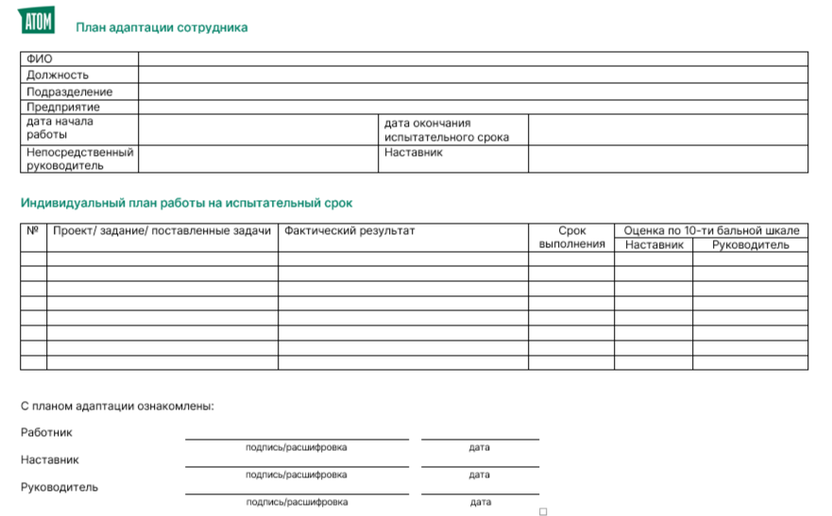

Приложение 11
Рекомендации для руководителя по реализации адаптации
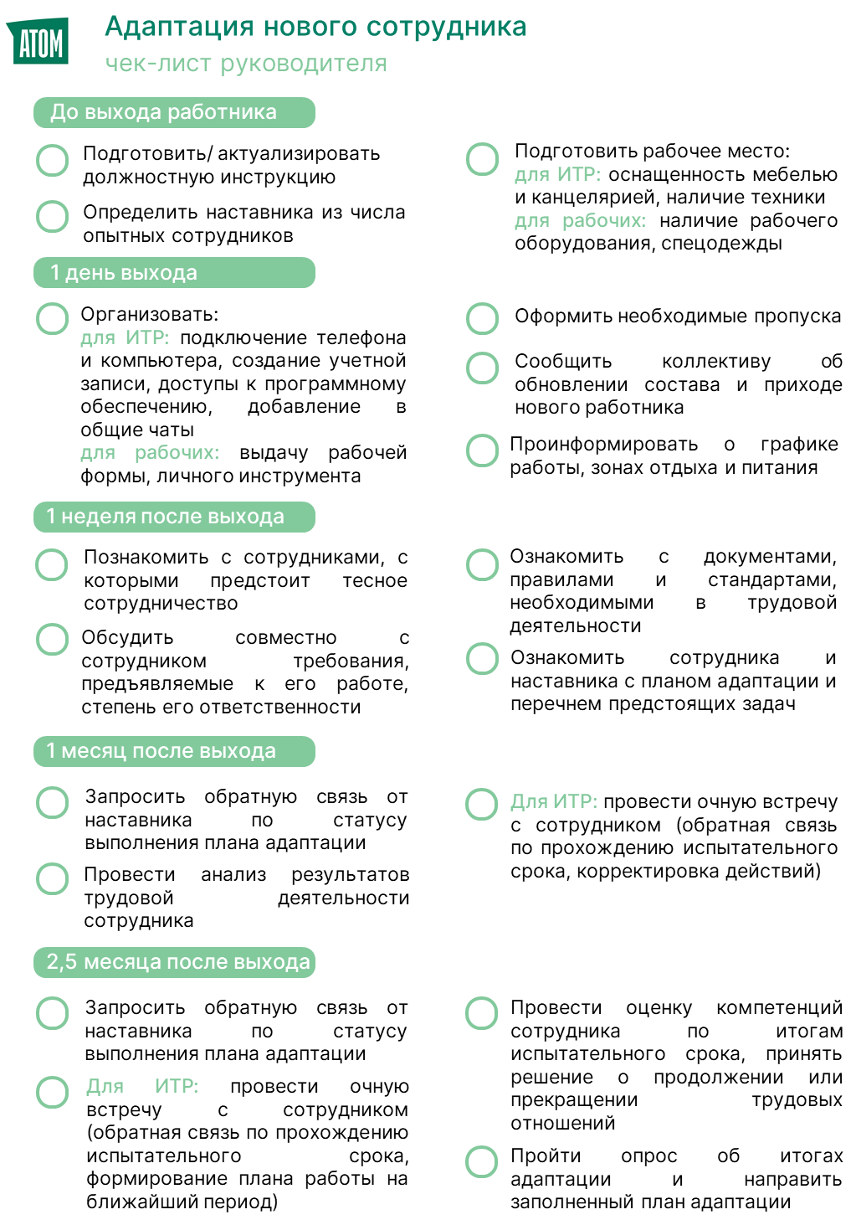

Приложение 12
Рекомендации по проведению адаптационной встречи
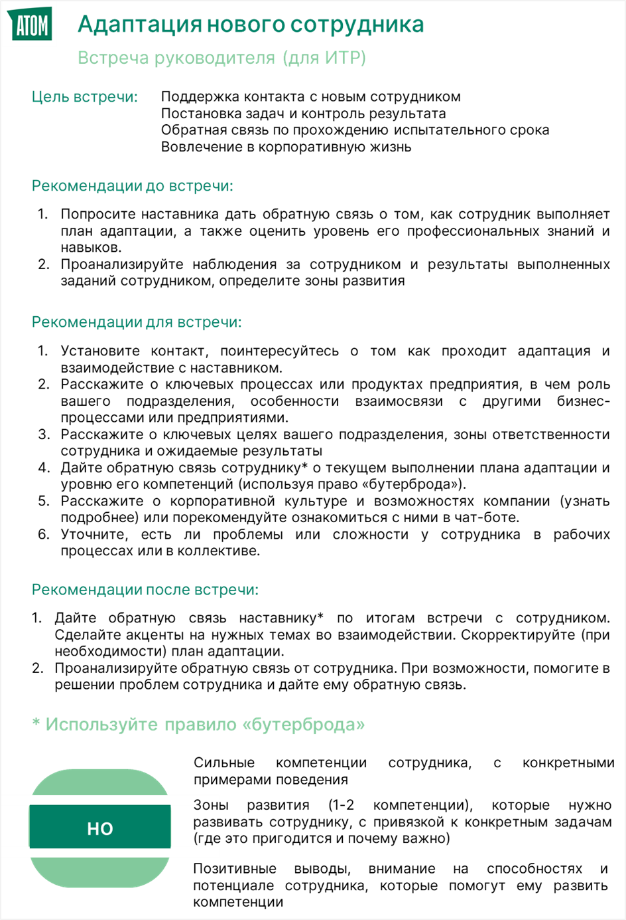

Приложение 13
Перечень сообщений и опросов, направляемых новому сотруднику
в рамках адаптации
Срок (от даты трудоустройства нового сотрудника) | Метод информирования | Сообщение/ опрос
1 день | SMS | _имя_, добро пожаловать в АТОМ!  Мы рады, что Вы выбрали нашу компанию!  Скачайте чат-бот по адаптации (ссылка),  который поможет сориентироваться  в корпоративной жизни и ответит на множество вопросов.
В день издания приказа о наставничестве | Telegram - бот | В период адаптации новому сотруднику оказывает поддержку опытный коллега  Ваш наставник:  ФИО  Должность  Телефон  С вопросами можно обращаться:  Специалист отдела кадров:  ФИО  Должность  Телефон, почта  Бухгалтер:  ФИО  Должность  Телефон, почта  Здесь можно найти контакты других коллег _ (ссылка на телефонный справочник)
5 день | Telegram - бот | Предлагаю проверить, всё ли есть для эффективной работы. Заполните чек-лист,  и, если какого-то пункта не хватает, я подскажу, как это решить.  - Подписал документы по трудоустройству  - Прошел инструктаж по технике безопасности  - Получил пропуск  - Есть рабочее место и оборудование  - Получил доступ к почте/ порталу/ общим группам  - Познакомился с непосредственным руководителем  - Встретился с наставником  - Познакомился с коллегами  - Знаю цели/ план работы на ближайшее время  При отсутствии «галочек» по каждому пункту есть предложения по решению, рекомендации  по действиям.
15 день | Telegram - бот | В 2025 году Атому исполнилось 30 лет. Ежегодно мы попадаем в тройку лидеров по объемам строительства в Екатеринбурге.  В нашем холдинге более 50 предприятий, подробнее о компании можно узнать _ссылка  на раздел «Об Атоме».
30 день | SMS / Telegram – бот (индивидуальная ссылка) | Поздравляем, уже месяц Вы сотрудник Атома.  Насколько работа соответствует вашим ожиданиям? Оцените критерии по 5-балльной шкале, где 1 — плохо, а 5 — отлично.  - Взаимодействие с руководителем  - Атмосфера в коллективе/ взаимоотношения  - Содержание работы  - Условия на рабочем месте  - Соотношение оплаты труда  и выполняемой работы  Спасибо за обратную связь!
45 день | SMS / Telegram – бот (индивидуальная ссылка) | Расскажите, как проходит ваша адаптация. Опрос займет не более 5 минут.  - Проводил ли ваш руководитель встречу, чтобы обсудить результаты первого месяца вашей работы?  - Понятен ли вам функционал/ задачи подразделения и ваша роль?  - Получили ли вы обратную связь  от руководителя по результатам работы?  - Оцените полезность обратной связи  - У вас есть наставник, который помогает вам освоиться на новом рабочем месте?  - Оцените вашего наставника по следующим критериям (по шкале, где 1-плохо,  а 5-отлично.  - Умение донести информацию  - Открытость и комфорт в общении  - Заинтересованность в результате, готовность делиться опытом  и знаниями  - Практическая ценность полученных знаний и навыков в работе  Спасибо за обратную связь!
60 день | Telegram - бот | В нашей библиотеке есть не только книги  и электронные курсы. Еженедельно проходят вебинары на разные темы с лучшими спикерами страны. Получи доступ (ссылка на раздел «Записать в библиотеку») к библиотеке, скачивай мобильное приложение для доступа к знаниям 24/7
90 день | SMS / Telegram – бот (индивидуальная ссылка) | Поздравляем с завершением адаптации  и прохождением испытательного срока!  Нам важно ваше мнение и обратная связь. Оцените процесс адаптации и ваш опыт участия.  - Соответствует ли работа/ функционал ожиданиям или договоренностям на стадии трудоустройства?  - Оцените критерии по 5-балльной шкале, где 1 — плохо, а 5 — отлично:  - Взаимодействие с руководителем  - Взаимодействие с наставником  - Атмосфера в коллективе/ взаимоотношения  - Содержание работы  - Условия на рабочем месте  - Соотношение оплаты труда  и выполняемой работы  - Как вы оцениваете процесс адаптации  по 5-балльной шкале, где 1 — плохо,  а 5 — отлично  - С какими проблемами вы столкнулись  в период испытательного срока?  - Что вы считаете нужно добавить/ изменить в процессе адаптации?  - Оцените, на сколько полезен и удобен  этот чат-бот, по 5-балльной шкале,  где 1 — плохо, а 5 — отлично.  - Готовы ли Вы рекомендовать нашу компанию друзьям в качестве потенциального места работы (по шкале  от 1 до 10)?  - Что мы можем сделать, чтобы Вы рекомендовали нас чаще? / Прокомментируйте, пожалуйста, какие причины повлияли на Вашу оценку?  Спасибо за обратную связь! Продуктивной работы
12 месяцев | SMS / Telegram – бот (индивидуальная ссылка) | С годовщиной работы в АТОМе! Сегодня ровно год, как вы присоединились к нам.  Поделитесь, пожалуйста, своим опытом  и впечатлениями о работе в нашей компании. Оцените, пожалуйста, перечисленные ниже критерии.  - Оправдала ли компания Ваши ожидания  на момент трудоустройства?  - Что больше всего нравится в работе/ компании?  - Чего не хватает для продуктивной работы? В чем возникают сложности?  - Оцените критерии по 5-балльной шкале, где 1 — плохо, а 5 — отлично.  - Взаимодействие с руководителем  - Атмосфера в коллективе/ взаимоотношения  - Содержание работы  - Условия на рабочем месте  - Соотношение оплаты труда  и выполняемой работы  - Готовы ли Вы рекомендовать нашу компанию друзьям в качестве потенциального места работы (по шкале  от 1 до 10)?  - Что мы можем сделать, чтобы Вы рекомендовали нас чаще? / Прокомментируйте, пожалуйста, какие причины повлияли на Вашу оценку?  Спасибо за обратную связь! Продуктивной работы

Приложение 14
Критерии рейтинга «Лучший наставник»
Критерий рейтинга | Источник информации | Составляющие критерия | Значения | Баллы
Оценка наставляемого | Дашборд/ оценка наставника | Умение донести информацию | Среднее значение от 1 до 5  (по всем наставляемым наставника) | 40
Оценка наставляемого | Дашборд/ оценка наставника | Открытость и комфорт в общении |  | 30
Оценка наставляемого | Дашборд/ оценка наставника | Заинтересованность в результате, готовность делиться опытом  и знаниями |  | 40
Оценка наставляемого | Дашборд/ оценка наставника | Практическая ценность полученных знаний |  | 50
Оценка наставляемого | Дашборд/ оценка наставника | Взаимодействие с наставником |  | 30
Оценка руководителя | Дашборд / опрос руководителя | Оценка работы наставника |  | 200
Оценка руководителя | Дашборд / опрос руководителя | Успешность адаптации сотрудника |  | 50
Количество наставляемых  за 12 месяцев | Дашборд / отчет  по наставникам | Уровень нагрузки на наставника | 1 наставляемый | 50
Количество наставляемых  за 12 месяцев | Дашборд / отчет  по наставникам | Уровень нагрузки на наставника | 2-3 наставляемых | 80
Количество наставляемых  за 12 месяцев | Дашборд / отчет  по наставникам | Уровень нагрузки на наставника | Более 3 наставляемых | 100
Обученность наставника | Отчет  из корпоративной библиотеки | Готовность к развитию, приобретению навыков | Прошел курс "наставничество" | 30
Обученность наставника | Отчет  из корпоративной библиотеки | Готовность к развитию, приобретению навыков | Прошел дополнительно 1 курс  (за каждый) | 10
Обученность наставника | Отчет  из корпоративной библиотеки | Готовность к развитию, приобретению навыков | Прочитал дополнительно  1 бизнес-книгу (за каждый) | 10
Эффективность  на основном рабочем месте | Опрос руководителей | Эффективность на основной работе, совмещение функций, уровень нагрузки | 0-1 балл | 0
Эффективность  на основном рабочем месте | Опрос руководителей |  | 1,5-2 балла | 50
Эффективность  на основном рабочем месте | Опрос руководителей |  | 2,5-3 балла | 100

